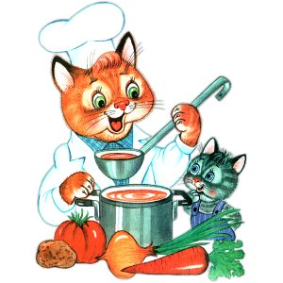
Меню на 11 ноября 2020 года

Цена Выход Калории
ЗАВТРАК
КАША РИСОВАЯ С МАСЛОМ № 801 205 250,95
ЯБЛОКО/125/ 125 58,50
ЧАЙ 3 200 61,02
ХЛЕБ/60/ № 500 35.13(42.95) 60 141,60

ОБЕД 1-4 КЛ
ЩИ ИЗ СВЕЖЕЙ КАПУСТЫ 200 82,30
ФРИКАДЕЛЬКИ ИЗ КУР,ПЮРЕ КАРТОФЕЛЬНОЕ № 10 70/5/20 482,99
ПОМИДОРЫ СВЕЖИЕ 30 0,00
СОК/200/№ 310 200 97,60
ХЛЕБ/60/ № 500 72.60 60 141,60

ОБЕД 5-9 КЛ
ЩИ ИЗ СВЕЖЕЙ КАПУСТЫ 250 82,30
ФРИКАДЕЛЬКИ ИЗ КУР,ПЮРЕ КАРТОФЕЛЬНОЕ № 10 70/5/20 482,99
ПОМИДОРЫ СВЕЖИЕ 40 0,00
СОК/200/№ 310 200 97,60
ХЛЕБ/60/ № 500 81.40 60 141,60

